FICHE PRODUIT : Luxembourg PM100

Version : FRANÇAIS

Date : Juillet 2024

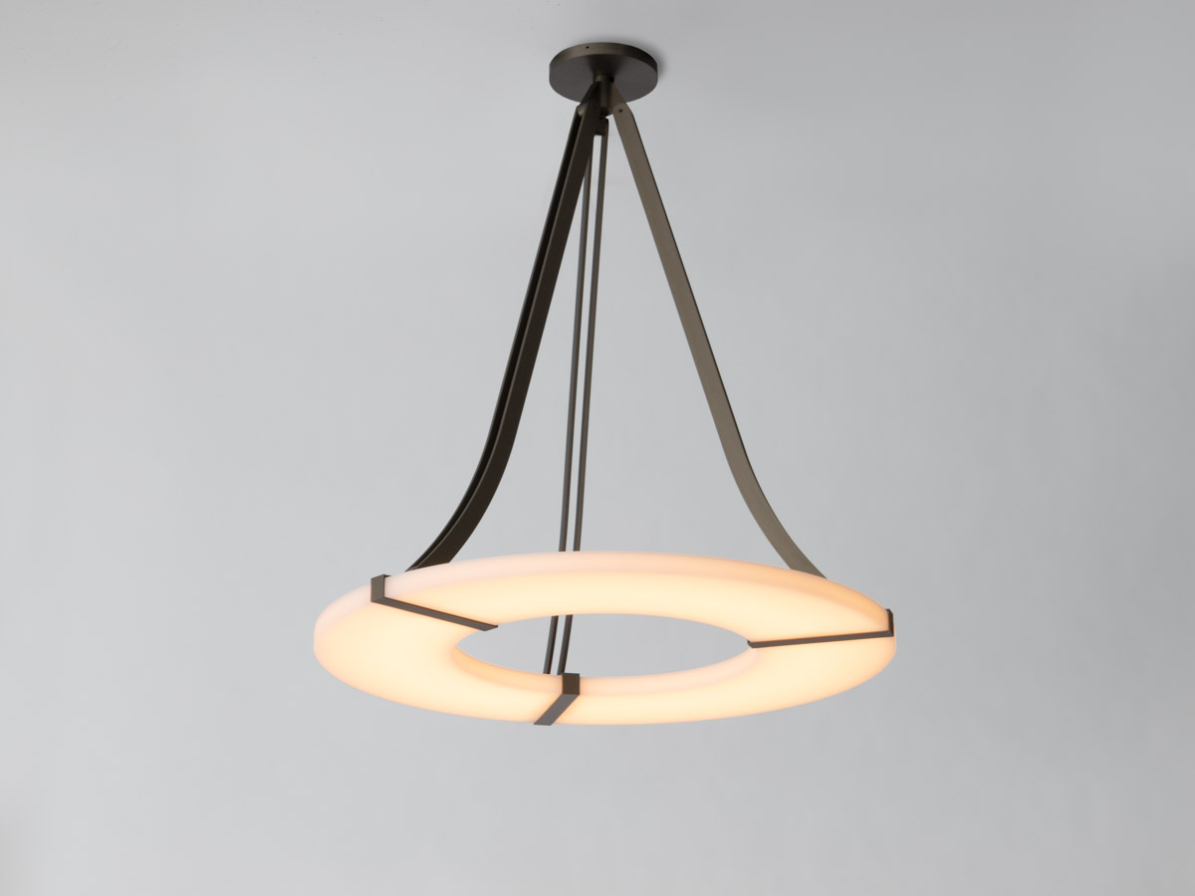

DESCRIPTION : Lustre. Structure en laiton et aluminium.

Finition bronze mat ou canon de fusil. Diffusant en acrylique blanc satiné.

Eclairage LED blanc chaud 2200K vers le bas, 120W, 3000Lumens.

Convertisseur 24V à déporter, non intégré.

Poids : 16kg

Dimensions : 90x90x100cm

Conformité : CE Classe III

Origine : France

